Presseinformation – Neue Rollladen-Generation mit ausgezeichnetem Design
Zwei Red Dot Awards für neuen Velux Rollladen
Prämierter Velux Rollladen ab 1. Mai verfügbar
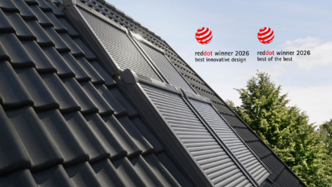
Hamburg, April 2026. Gleich mit zwei Auszeichnungen wurde der neue Rollladen von Velux schon vor dem offiziellen Verkaufsstart am 1. Mai beim jährlichen Red Dot Design Award prämiert. Der auf dem Flügel des Dachfensters montierbare Rollladen erhielt in der Kategorie „Innovatives Design“ mit dem „Red Dot: Best of the Best“ die höchste Auszeichnung des Wettbewerbs sowie den „Red Dot Award für Produktdesign“ in der Kategorie Sonnenschutz.
Die internationale Red Dot-Jury hob den Rollladen für seine Kombination aus schlanker Ästhetik, hoher Funktionalität und nutzerorientierter Innovation hervor. Angesichts der hohen Zahl an Einreichungen von Unternehmen und Designstudios aus aller Welt ist diese doppelte Auszeichnung eine deutliche Bestätigung für die gestalterischen Entscheidungen und die Gesamtqualität der Lösung.
Ab dem 1. Mai 2026 wird der derzeit schon in Österreich verfügbare neue Rollladen auch in Deutschland erhältlich sein. Im Vergleich zum bisherigen Velux Rollladen bietet neue Modell eine verbesserte Leistung etwa beim Hitzeschutz, schlankere Aluminiumlamellen und eine deutlich geringere CO₂-Bilanz bei gleichzeitig dezentem und zeitgemäßem Design. Wesentliche Änderung zur Vorgänger-Generation ist, dass der Rollladen jetzt direkt auf den Flügel des Dachfensters montiert wird. Dadurch lassen sich die Fenster unabhängig von der Ausfahrposition des Rollladens ohne Einschränkung bedienen.

Positives Feedback schon vor Markteinführung
„Diese Auszeichnungen beim Red Dot Design Award bestätigen das positive Feedback, das wir bereits im Vorfeld der Markteinführung in Deutschland erhalten haben. Bei der Vorstellung des neuen Rollladens auf der Fachmesse „Dach+Holz“ in Köln im Februar fanden das Design, das geringere Gewicht und insbesondere die einfachere und schnellere Montage großen Anklang“, berichtet Silke Stehr, Geschäftsführerin von Velux Deutschland. „Wir freuen uns, dass wir damit sowohl dem Handwerk als auch den Menschen, die ihn tagtäglich nutzen werden, durch das optimierte Design einen deutlichen Mehrwert bieten“, ergänzt Silke Stehr.

Über den Red Dot Design Award
Der Red Dot Design Award ist einer der weltweit größten und renommiertesten Designwettbewerbe. Jedes Jahr bewertet eine internationale Expertenjury Produkte anhand von Kriterien wie Designqualität, Funktionalität, handwerklicher Ausführung, Ergonomie und Innovation. Der „Red Dot: Best of the Best“ ist die höchste Auszeichnung des Red Dot Design Awards und ist den Spitzenprodukten jeder Kategorie vorbehalten. Er steht für wegweisendes Design und herausragende Produktqualität.
Wie bei früheren mit dem Red Dot Award ausgezeichneten Velux Produkten unterstreicht diese Anerkennung die enge Zusammenarbeit innerhalb des Unternehmens und bekräftigt das langfristige Engagement von Velux für hochwertiges Design und Innovation. Die preisgekrönten Produkte werden seit dem 29. April auf der Red Dot-Website und in Ausstellungen präsentiert.

Bildmaterial
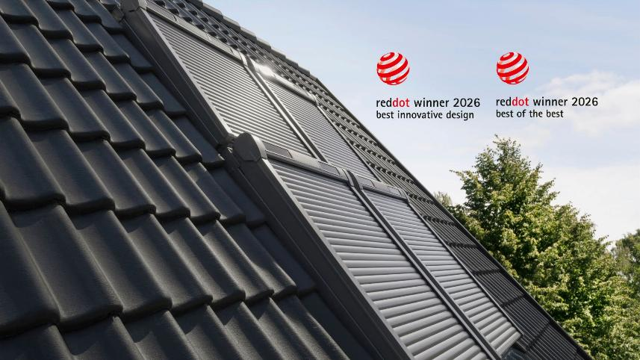
[Foto: velux_rolladen_red_dot_awarded]
Gleich mit zwei Auszeichnungen wurde der neue Rollladen von Velux schon vor dem offiziellen Verkaufsstart am 1. Mai beim jährlichen Red Dot Design Award prämiert.
Foto: Velux

[Foto: velux_rollladen_neu_20133]
Velux Rollläden der neuen Generation werden direkt auf den Flügel des Dachfensters montiert. Das ermöglicht eine Bedienung des Fensters unabhängig von der Ausfahrposition des Rollladens.
Foto: Velux

Über die Velux Deutschland GmbH
Die Velux Deutschland GmbH mit Sitz in Hamburg ist ein Unternehmen der internationalen Velux Gruppe. Seit mehr als 80 Jahren bringen Velux Dachfenster weltweit Tageslicht und frische Luft in das Zuhause von Menschen und schaffen so bessere Lebensbedingungen. Das Produktprogramm umfasst Dachfenster, Flachdachlösungen, dekorative Rollos und Sonnenschutzprodukte, Rollläden sowie Zubehör für den Fenstereinbau und Smart Home Lösungen. Diese Produkte tragen dazu bei, helle, gesunde und energieeffiziente Räume unter dem Dach zu schaffen, in denen Menschen leben, arbeiten, lernen und spielen. Die Unternehmensgruppe arbeitet global – mit Vertriebs- und Produktionsstätten in 37 Ländern und rund 12.000 Mitarbeitenden weltweit. In Deutschland beschäftigt Velux in Produktion und Vertrieb über 1.000 Mitarbeitende.

Weitere Informationen unter www.velux.de.
Pressetexte sowie druckfähiges Bildmaterial u.v.m. stehen im Velux Presseforum unter www.velux.de/presse zum Download bereit.
Kontakt Presse:
Velux Deutschland GmbH  Leitung Public Relations  Maik Seete  Gazellenkamp 168  22502 Hamburg  Tel.: +49 (040) 5 47 07-4 66  Mail: maik.seete@velux.com | FAKTOR 3 AG  Velux Presseagentur  Oliver Williges  Kattunbleiche 35  22041 Hamburg  Tel.: +49 (040) 67 94 46-109  Mail: velux@faktor3.de

